PHOENIX
- Tickets:
  - Aktorzy:
    - IEDR API
    - Aplikacja do rejstracji indywisualnej poprzez IEDR (aplikacja webowa IEDR).
    - system PHOENIX
    - Hostmaster – osoba obsługująca tickety
Opis:

Ticket – request (registration, modification, deletion) może pochodzic z API albo web-appa IEDR. Ticket jest tworzony automatycznie przez IEDR API lub aplikacje webową IEDR. Dla danej domeny można stworzyć tylko jeden ticket (nie może być wiecej aktualnych ticketów niż jeden (ticket ma ticket number, przy zmianie stanu, poprzedni stan ticketu jest archiwizowany w tabeli). Gdy wszystkie operacje zostaną wykonane i ticket jest w stanie „passed” program dodatkowy nanosi zmiany na domene (tworzy ja lub modyfikuje lub usuwa) a następnie kasuje ticket (a ostatni jego stan zapisuje w bazie). Tak więc w histori będziemy mieli wszystkie stany ticketu od jego stworzenia po usunięcie.

Scenariusz:
Obsługa ticketu
- Ticket jest tworzony automatycznie przez IEDR API lub aplikacje webową IEDR. Dla danej domeny można stworzyć tylko jeden ticket (nie może być wiecej aktualnych ticketów niż jeden.
- Hostmaster wyszukuje ticket
Może wyszukiwać po:
- Admin status
- Tech status
- Nick Handel
- Domain name
- (+) domain holder
- Ticket zostaje check-outowany przez hostmastera:
- Nikt inny w tym czasie nie może go przejąć
- Hostmaster może edytować check-outowany ticket
- Hostmaster może check-outować wiele ticketów naraz
- Może go przypisać innemu użytko hostmasterowi – check-outowany ticket przez kogokolwiek, może zostać przypisany przez każdego, każdemu. Np. Bill check-outował ticket, a Ciara przypisała go Paulowi (troche bez sensu ale PHOENIX na to pozwala).
- Edycja ticketu:
- Podczas edycji ticket może być zaakcpetowany albo odrzucony.
  - Akceptacja
    - (-) Podajemy powód akceptacji
    - Następnie trzeba zrobić „check-in” ticketu oraz wybrać status na passed (-)
    - (+) Akceptacja poprzez kliknięcie „Accept” (bez podawania powodu oraz wybierania statusu który automatycznie jest przestawiany na „passed”).
  - Odrzucenie
    - Jeżeli zostanie odrzucony konieczna jest informacja dlaczego (możliwość wyboru z listy)
    - Następnie ticket trzeba check-in’ować
    - Przy check-in ticketu konieczne jest podanie statusu np. hold (combo, (-) można wybrać ststus new lub passed)
    - Odrzucony ticket dalej żyje w systemie, może być odrzucany wiele razy aż wkońcu zostanie zaakceptowany i osiągnie status „passed”
- Przykażdej edycji ticketu wysyłany jest mail
        - Templaty maili są przechowywane w bazie
        - Maile są wysyłane na konto IEDR w celu archiwizacji
      - Przy wniosku o rejstracje wybranie klasy podmiotu oraz kategorii nazwy np. klasa „firma”, kategoria: „nazwa firmy”, „nazwa produktu”. Dodatkowo klasa „chararity” dzięki której domena jest darmowa
      - GUI:
        - Na czerwono są podświetlone rzeczy które zostały zmienione (w modyfikacji)
        - W tym widoku można także podejrzeć że został wysłany fax (applikacjia do Faxów)
        - (+) przejście do dokumentu faxu
        - (+) w obsłudze wniosku informacja o jego typie (np. registration, modyfiaction, deletion)
        - Podgląd histori ticketu
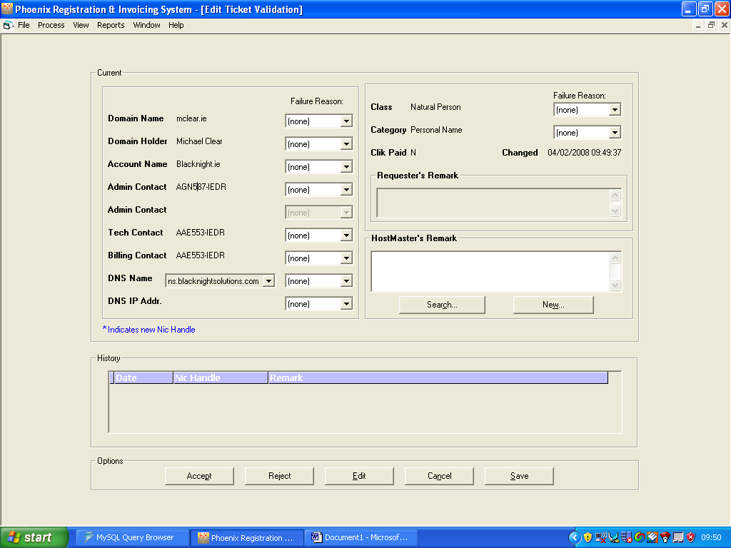
- Po akceptacji ticket osiąga admin status „passed”, następnie wykonywane na nim są różne czynności techniczne (sprawdzanie przez skrypty DNSów). Po czym jego status techniczny jest zmieniany na „passed”. Gdy admin i tech status są passed ticket jest przetwazany przez dodatkową aplikacje w „C” która modyfikuje domene, zapisuje status ticketu do bazy oraz go usówa.
- Ticket history
    - Wyświetlanie wszystkich ticketów historycznych. Obecnie funkcja nie działa.
    - Tylko przeglądanie danych.
    - Wyszukiwanie po:
      - Nick Holderze
      - Czasie
      - Typie ticketu
      - Nazwie domeny
      - Etc.

- Informacje dodatkowe
  - Ilość ticketów ok. 200 per day
  - Liczba hostmasterów, 2 zwykle czasami 3.

